2.3.2. ВСР Локальная вычислительная сеть образовательной организации.
Тип сети – иерархическая
Физическая топология – все ПК подключены к единой магистрали, которая проложена вдоль стены, при помощи кабеля:
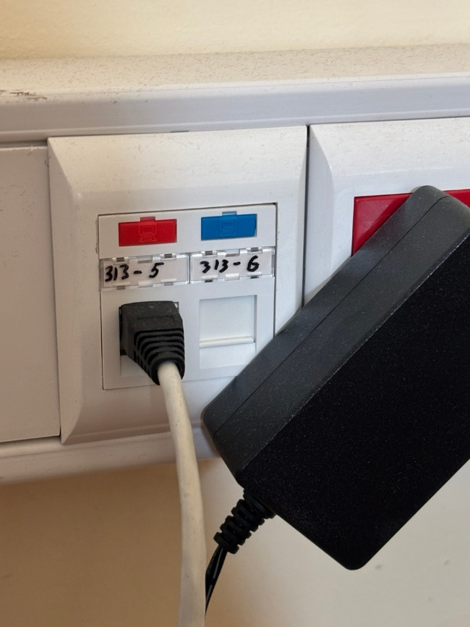
Сервер расположен в отделе информатизации. Локальной сети нет. Компьютеры подключены по WiFi.
Вот информация по данной сети:
